**第六单元两三位数的加法和减法应用题（真题提高卷）**



**二年级下册数学专项培优卷（苏教版）**

1．（真题•确山县期末）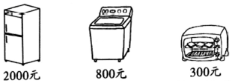

（1）买一台洗衣机和一台微波炉一共要用多少元钱？

（2）一台电冰箱比一台洗衣机贵多少元？

2．（真题•化州市期末）某区组织730名党员到长兴大礼堂观看《长津湖》，这些座位够坐吗？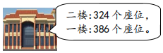

3．（真题•湖滨区期末）网课期间，为了提高身体素质，小明和小亮相约去公园每天晚上跑步1000米。某天当小明已经跑了867米时，小亮还剩106米没有跑完。现在两人谁跑得多？多多少？

4．（真题•高邑县期末）广缘超市要进货，用载质量是2吨的卡车运送。如果派两辆这样的车，怎样装才能一次运完，而且不超载？（写出计算过程）

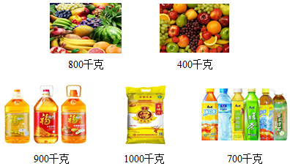

5．（真题•峰峰矿区期末）工程队要给长1千米的墙壁刷油漆，第一天刷了235米，第二天刷了621米，还剩多少米没有刷？

6．（真题•应城市期末）蔬菜店购进1吨蔬菜，第一次运回来405千克，第二次运回来286千克，还剩多少千克没有运回来？

7．（2020春•汉川市期末）（1）一共有多少袋麦子？

（2）麦子比稻谷多多少袋？

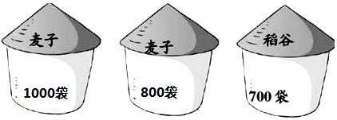

8．（2020春•陕州区期末）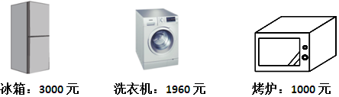

（1）买一台冰箱和一台烤炉，一共需要多少元钱？

（2）妈妈带了6000元钱，想买这三件商品，够吗？

（3）你还能提出什么数学问题？并解答．

9．（2020春•下城区期末）服装店．

（1）一件夹克比一件*T*恤贵多少钱？

（2）买一件夹克和一条裤子一共需要多少钱？

（3）你还能提出其他数学问题并解答吗？

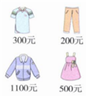

10．（2020春•成武县期末）请你根据如图的对话完成问题．

（1）这些学校分别栽了多少棵树？请在如表中写出来．

|  |  |  |  |
| --- | --- | --- | --- |
| 学校 | 笑笑学校 | 奇思学校 | 妙想学校 |
| 数量（棵） | 100 |  |  |

（2）如果淘气和笑笑两人的学校栽的树刚好是2000棵，那么淘气学校栽了多少棵树？

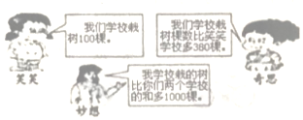

11．（2020春•昌吉州期末）爸爸和妈妈一个月共收入多少元？

|  |  |  |
| --- | --- | --- |
| 我每月工资4000元。 | 菁优网：http://www.jyeoo.com | 我每月工资5500元。 |

12．（2019春•江都区月考）看图回答

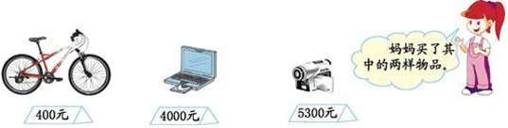

（1）最多花去多少钱？

（2）最少花去多少钱？

13．草地上有黑羊700只，白羊400只．草地上的黑羊比白羊多多少只？

14．（真题•顺河区期末）一共有700本字典，一年级有326人，二年级有296人，两个年级每人发一本字典，够吗？

15．（真题•陕州区期末）世界上最高的巨杉树高115米，上海“东方明珠”电视塔比它还高353米。上海“东方明珠”电视塔高多少米？

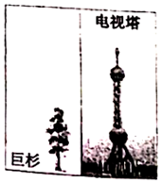

16．（真题•上虞区期末）舜江大桥长858米，舜江大桥比曹娥江大桥短133米，曹娥江大桥全长多少米？

17．（真题•宁安市期末）万博影院有904个座位．一到三年级来了523人，四到六年级来了414人．六个年级的学生同时看电影坐得下吗？

18．（真题•靖远县期末）张丽带爸爸和妈妈去杭州旅游，她在手机上预定了3张扬州东开往杭州东的二等座车票。（如图）

（1）估一估，准备600元够吗？

（2）她用手机微信余额支付后还剩2元，她的微信余额上原有多少元？

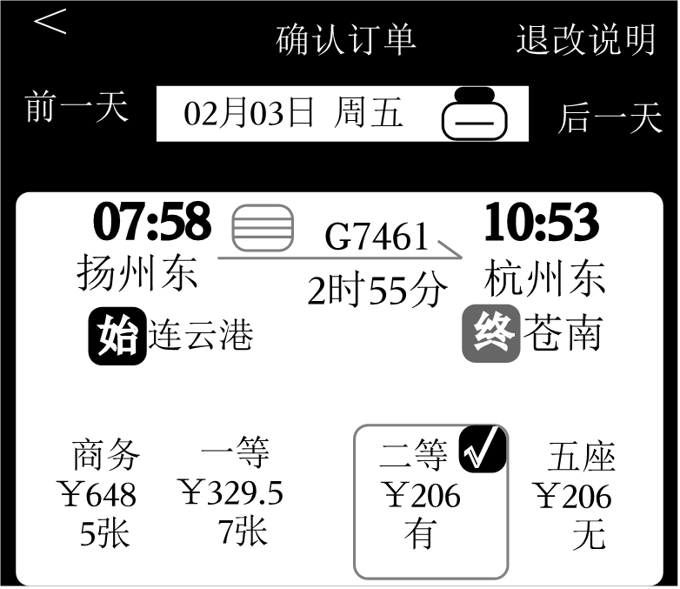

19．（2020秋•安吉县期末）王阿姨的网上书店上午接了285个订单，下午接了396个订单，王阿姨今天准备700张快递单够吗？

20．（真题•中山市期末）李阿姨的网店上午接了249个订单，下午接了335个订单，所有订单的地址，都不相同，每个地址使用一个快递袋。李阿姨现在有562个快递袋。

（1）李阿姨估了一下，发现自己的快递袋不够，她是怎么估的？

（2）李阿姨还差多少个快递袋？

21．（真题•绥中县期末）图书室原来有509本书，借出352本书，现在图书室里有多少本书？

22．（真题•惠阳区期末）小客车比吉普车每时多行驶多少千米？

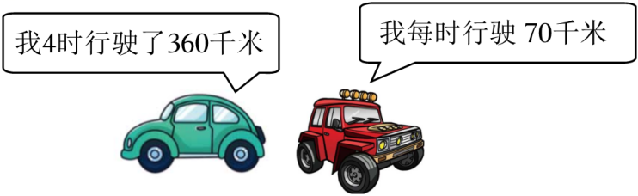

23．（2021秋•罗山县期末）明明的眼镜度数增加了多少？

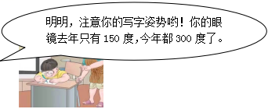

24．（真题•应城市期中）书店距少年宫多少米？（有两种情况）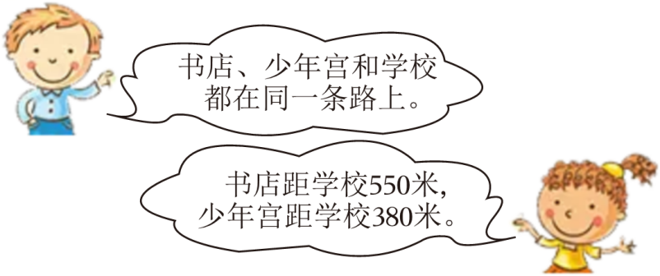

25．（真题•龙里县月考）澳大利亚是世界上水稻亩产量比较高的国家，平均亩产量约660千克，而袁隆平的超级稻第三期的平均亩产量达到900千克。袁隆平的超级稻第三期的平均亩产量比澳大利亚水稻的平均亩产量多多少千克？

26．（真题•永城市期末）有一堆木料，上午运走了375根，下午运走了258根，还剩125根，这堆木料一共有多少根？

27．（真题•克州期末）水果店上午卖出259千克水果，下午比上午多卖出105千克水果，这一天共卖出多少千克水果？

28．（真题•白城月考）一年级有130名学生，二年级有180名学生，三年级有170名学生。三个年级的学生一起接种疫苗，一共需要多少个一次性注射器？

29．（2021秋•玉门市期末）兰兰一家开车去苏州旅游，她家离苏州760千米，第一天行驶了157千米，第二天行驶了182千米，第三天行驶了203千米。

（1）三天一共行驶了多少千米？

（2）兰兰一家还要行驶多少千米才能到达苏州？

30．（2021秋•辛集市期末）国庆期间，爸爸去商场购物，要买图中三样商品，一共要付多少元？

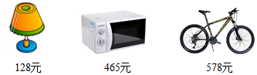

31．（2021秋•鹤城区期末）如图中有三种商品，王老师想每种买一样。

|  |  |  |  |
| --- | --- | --- | --- |
| 产品名称 | 打印机 | 学习机 | 篮球 |
| 产品样式 | 菁优网：http://www.jyeoo.com | 菁优网：http://www.jyeoo.com | 菁优网：http://www.jyeoo.com |
| 产品价格 | 678元 | 521元 | 196元 |

（1）王老师大约需要准备多少钱？

（2）结账时，王老师应付给收银员多少钱？

32．（真题•皇姑区期末）同学们为希望小学捐书，一共捐了900本，其中故事书356本，科技书289本，其余的都是连环画。连环画有多少本？（列综合算式）

33．（真题•济南期中）张老师为四年级同学准备了1000张彩色卡纸做手工折纸，第一次用去了365张，第二次用去了235张，还剩多少张没有使用？

34．（2021秋•东莞市期末）这时还剩多少本连环画？

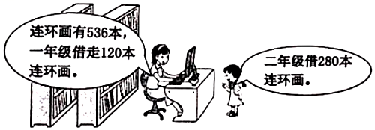

35．（真题•济南期中）妈妈带700元钱去商场，买了一件羊毛衫用去248元，又买了一个皮包用去252元，应找回多少元？

36．（真题•福山区期末）李叔叔带900元钱去买电器，买1台饮水机花去285元，买1台电风扇花去235元，他还剩下多少元钱？

37．（2021秋•邻水县期末）春节快到了，李叔叔要在一条街道旁挂308个灯笼。上午挂了79个，下午挂了121个，还有多少个灯笼没挂？

38．（真题•娄星区期末）三年级学生植树380棵，四年级学生比三年级多植树150棵，两个年级一共植树多少棵？

39．（真题•阳新县期末）同学们去参观科技馆。上午来了402名同学，中午有298名同学离开，下午又来了276名同学。下午馆内有多少名同学参观？

40．（真题•义安区期末）科技馆上午有378人参观，中午有129人离开，下午又来了236人，这时科技馆内有多少人？

41．（真题•冷水滩区期末）永州伊塘森林植物园内上午有游客427名，中午有187名游客离开，下午又来了331名游客，全天共来了多少名游客？

42．（真题•环江县期末）朝阳路小学课后延时服务组织社团活动。三年级有182人参加，二年级参加的人数比三年级少38人，两个年级一共有多少人参加？

43．（真题•曹县期末）一列火车上有乘客873名，到了某站后，先有96名乘客下车，后又有136名乘客上车。现在火车上有多少名乘客？

44．（2023春•隆回县期中）每件毛衣208元，每件风衣356元，每件裤子120元。妈妈带600元去买衣服。她买了其中的两件。

（1）最多剩下多少元？

（2）最少剩下多少元？

45．（真题•花都区期末）某动物园一天上午有游客792人，中午有326人离开，下午又来了413人。这时园内有多少位游客？

46．（真题•渑池县期末）一个网店举行周年庆活动，每满500元减80元。妈妈选中了一件430元的外套和一条245元的围巾。妈妈实际需付多少元？

47．（真题•衡阳期末）养鸡场用905个鸡蛋孵小鸡，上午孵出了476只小鸡，下午比上午少孵出107只。全天孵出了多少只小鸡？

48．（真题•电白区期末）元旦学校进行课间操比赛，一年级237人，二年级309人，三年级197人，三个年级一共多少人参加比赛？

49．（真题•竹溪县期末）妈妈在天猫商场给小华买了两套书，一套《科学实验王》286元，一套《哈利波特》298元。妈妈支付宝里有600元钱，够吗？说一说理由。

**第六单元两三位数的加法和减法应用题（真题提高卷）二年级下册数学专项培优卷（苏教版）**

**参考答案与试题解析**

**一．应用题（共49小题）**

1．【答案】（1）1100元；

（2）1200元。

【分析】（1）根据加法的意义，用加法解答。

（2）根据求一个数比另一个数多几，用减法解答。

【解答】解：（1）800+300＝1100（元）

答：买一台洗衣机和一台微波炉一共要用1100元。

（2）2000﹣800＝1200（元）

答：一台电冰箱比一台洗衣机贵1200元。

【点评】此题考查的目的是理解整数加法、减法的意义，掌握整数加法、减法的计算法则及应用。

2．【答案】不够。

【分析】先算出一楼和二楼一共有多少个座位，再跟要观看的总人数进行比较，即可得出答案。

【解答】解：324+386＝710（个）

710＜730，所以不够。

答：这些座位不够。

【点评】本题考查学生对多位数加多位数运算的掌握，以及对整数比较大小的运用。

3．【答案】小亮，27米。

【分析】先用1000米减去106米，求出小亮跑了多少米；然后比较出二人跑的米数的大小，最后求二人跑的米数的差即可。

【解答】解：1000﹣106＝894（米）

867＜894

894﹣867＝27（米）

答：小亮跑的多，多27米。

【点评】本题考查了利用千以内数的减法和比较数的大小的方法解决问题，需准确理解题意。

4．【答案】一车装水果800千克、400千克和饮料700千克；另一车装油900千克和米100千克。

【分析】根据题意，1吨＝1000千克，那么2吨＝2000千克，先把货物进行分类，几种货物的总质量相加不超过2吨即可，把货物数量相加，与2吨作比较即可。

【解答】解：800+400+700＝1900（千克）

1900千克＜2吨

1000+900＝1900（千克）

1900千克＜2吨

答：一车装水果800千克、400千克和饮料700千克；另一车装油900千克和米100千克。

【点评】本题考查了利用加法计算解决问题和吨与千克的进率的应用。

5．【答案】144米。

【分析】先将1千米换算为1000米，然后用1000米减去235米再减去621米，即可求出还剩多少米没有刷。

【解答】解：1千米＝1000米

1000﹣235﹣621

＝765﹣621

＝144（米）

答：还剩144米没有刷。

【点评】本题考查了利用千以内数的连减解决问题，需准确理解题意。

6．【答案】309千克

【分析】先将1吨化成1000千克，然后用加法计算出第一次和第二次运回的总重量，再用购进蔬菜的重量减第一次和第二次运回的总重量即可，依此计算。

【解答】解：1吨＝1000千克

405+286＝691（千克）

1000﹣691＝309（千克）

答：还剩309千克没有运回来。

【点评】解答此题的关键是要熟练掌握吨与千克之间的换算，以及1000以内数的加、减法计算。

7．【答案】（1）1800；（2）1100。

【分析】（1）求一共有多少袋麦子，把前两个仓里的袋数相加即可。

（2）求麦子比稻谷多多少袋，求出两者的袋数差即可。

【解答】解：（1）1000+800＝1800（袋）

答：一共有1800袋麦子。

（2）1800﹣700＝1100（袋）

答：麦子比稻谷多1100袋。

【点评】本题是一道图文应用题，明确题意，从图文中获取解答问题的信息是解答本题的关键。

8．【答案】（1）4000元；（2）够；（3）答案不唯一，答对即可．

【分析】（1）用一台冰箱的价格加上一台烤炉的价格即可；

（2）把这三件商品的价钱相加求出总价钱，再与所带的钱比较即可知道是否够．

（3）答案不唯一，答对即可．

【解答】解：（1）3000+1000＝4000（元）

答：一共需要4000元．

（2）3000+1960+1000＝5960（元）

5960＜6000

答：买这三件商品够．

（3）问题：买一台冰箱和一台洗衣机，一共需要多少元钱？

3000+1960＝4960（元）

答：买一台冰箱和一台洗衣机，一共需要4960元钱（答案不唯一，答对即可）．

【点评】本题考查用整数的加法和减法解决实际问题，解决本题的关键是明确数量关系，正确计算．

9．【答案】见试题解答内容

【分析】（1）由图文可知，一件夹克1100元，一件*T*恤300元，所以用110﹣300即可得到一件夹克比一件*T*恤贵多少钱；

（2）由图文可知，一件夹克1100元，一条裤子200元，所以用1100+200计算即可得到买一件夹克和一条裤子一共需要多少钱；

（3）本题答案不唯一，提出的问题只要符合实际即可，注意提出问题还要解答．

【解答】解：（1）1100﹣300＝800（元）

答：一件夹克比一件*T*恤贵800元；

（2）1100+200＝1300（元）

答：买一件夹克和一条裤子一共需要1300元；

（3）一件夹克比一条裙子贵多少钱？

1100﹣500＝600（元）

答：一件夹克比一条裙子贵600元．

【点评】本题是一道图文应用题，明确题意，从图文中获取解答问题的信息是解答本题的关键．

10．【答案】（1）

|  |  |  |  |
| --- | --- | --- | --- |
| 学校 | 笑笑学校 | 奇思学校 | 妙想学校 |
| 数量（棵） | 100 | 400 | 1500 |

（2）1900。

【分析】（1）已知笑笑的学校栽树100棵，奇思的学校栽树的棵数比笑笑的学校多300棵，根据求比一个数多几的数是多少，用加法求出奇思的学校栽树的棵数；妙想的学校栽树的棵数比 笑笑和奇思的学校栽树棵数的和多1000棵，根据求比一个数多几的数是多少，用加法求出妙想的学校栽树的棵数。

（2）根据一个加数＝和﹣另一个加数，据此列式解答。

【解答】解：（1）100+300＝400（棵）

100+400+1000

＝500+1000

＝1500（棵）

填表如下：

|  |  |  |  |
| --- | --- | --- | --- |
| 学校 | 笑笑学校 | 奇思学校 | 妙想学校 |
| 数量（棵） | 100 | 400 | 1500 |

（2）2000﹣100＝1900（棵）

答：淘气的学校栽树1900棵。

【点评】解答此题，首先弄清题意，分清已知与所求，再找出基本数量关系，由此列式解答。

11．【答案】9500元。

【分析】用爸爸每月工资的钱数加上妈妈每月工资的钱数即可解答。

【解答】解：4000+5500＝9500（元）

答：爸爸和妈妈一个月共收入9500元。

【点评】本题主要考查了整数加法的实际应用，求一共多少元钱，用加法计算。

12．【答案】见试题解答内容

【分析】（1）求最多花去的钱数，就是从这三件商品中选择价格最高的两件商品，并把它们的价钱加起来即可；

（2）求最多少去的钱数，就是从这三件商品中选择价格最低的两件商品，并把它们的价钱加起来即可．

【解答】解：5300+4000＝9300（元）

答：最多花去9300元．

（2）400+4000＝4400（元）

答：最少花去4400元．

【点评】解答图文应用题的关键是根据图、文所提供的信息，弄清条件和问题，然后再选择合适的方法列式、解答．

13．【答案】见试题解答内容

【分析】根据题意，用黑羊只数减去白羊只数即可．

【解答】解：700﹣400＝300（只）

答：草地上的黑羊比白羊多300只．

【点评】本题主要考查整数加减法的应用，关键读懂题意，正确列式，根据整数加减法的运算法则计算．

14．【答案】见试题解答内容

【分析】一年级有326名学生，二年级有296名学生．用326+296＝622人，求出一、二年级的总人数，再和700比较判断即可．

【解答】解：326+296＝622（人）

700＞622

所以够；

答：两个年级每人发一本字典，够．

【点评】根据加法的意义求出两个年级共有的人数是解题的关键．

15．【答案】468米。

【分析】已知世界上最高的巨杉树高115米，上海“东方明珠”电视塔比它还高353米，要求上海“东方明珠”电视塔高多少米，即求运用115加上353即可得到答案，用加法计算。

【解答】解：115+353＝468（米）

答：上海“东方明珠”电视塔高468米。

【点评】本题考查了整数加法的计算法则的应用。

16．【答案】991米。

【分析】用舜江大桥长度加上133米，即可计算出曹娥江大桥全长多少米。

【解答】解：858+133＝991（米）

答：曹娥江大桥全长991米。

【点评】本题解题关键是根据加法的意义，列式计算，熟练掌握千以内加减法的计算方法。

17．【答案】见试题解答内容

【分析】首先根据加法的意义，用一到三年级来的人数加上四到六年级来的人数，求出六个年级的学生一共来了多少人；然后把它和影院的座位的数量比较大小，判断出六个年级的学生同时看电影能不能坐得下即可．

【解答】解：523+414＝937（人）

因为937＞904

所以六个年级的学生同时看电影不能坐得下．

答：六个年级的学生同时看电影不能坐得下．

【点评】此题主要考查了加法的意义的应用，要熟练掌握，解答此题的关键是求出六个年级的学生一共来了多少人．

18．【答案】（1）不够。

（2）620元。

【分析】（1）用每张票的钱数乘购买的张数，即可计算出购买3张票共需要多少元，估算出结果，再与600元进行比较即可。

（2）用三张票实际应付的钱数加上2元，即可计算出她的微信余额上原有多少元。

【解答】解：（1）206×3≈600（元）

由于估算时把206看作200计算，实际应付的钱数要超过600元，所以准备600元不够。

答：准备600元不够。

（2）206×3+2

＝618+2

＝620（元）

答：她的微信余额上原有620元。

【点评】本题解题关键是根据乘法的意义列式计算，熟练掌握一位数乘三位数的计算方法和估算方法。

19．【答案】够。

【分析】先把上午的单数与下午的单数相加，计算时，把加数估算成与它相近的整百数或几百几十的数来算，据此解答比较。

【解答】解：285+396

＝290+400

＝690（单）

700＞690

答：王阿姨今天准备700张快递单够。

【点评】本题考查了整数加法的估算方法，把相加的数估算成与它相近的整百数。

20．【答案】（1）250+330＝580；（2）22个。

【分析】（1）用上午接的订单数量加上下午接的订单数量，求和，与562相比较，即可得出结论。

（2）用一天接的订单数量减去562即可。

【解答】解：（1）250+330＝580（个）

580＞562，所以不够。

（2）584﹣562＝22（个）

答：还差22个快递袋。

【点评】解答此题，首先弄清题意，分清已知与所求，再找出基本数量关系，由此列式解答。

21．【答案】见试题解答内容

【分析】根据减法的意义，用总本数减去已经借出的本数就是现在图书室里有多少本书．

【解答】解：509﹣352＝157（本）

答：现在图书室里有157本书．

【点评】此题是简单的整数减法应用题，已知总数量和一个部分量，求另一个部分量用减法解答．

22．【答案】20千米。

【分析】用小汽车4小时行驶的路程除以所用的时间，即可计算出小汽车每小时行的路程，再用小汽车每小时行的路程减去吉普车每时行的路程，即可计算出小客车比吉普车每时多行驶多少千米。

【解答】解：360÷4﹣70

＝90﹣70

＝20（千米）

答：小客车比吉普车每时多行驶20千米。

【点评】本解题关键是先用除法计算出小汽车每小时行的路程，再用减法计算出小客车比吉普车每时多行驶多少千米。

23．【答案】150度。

【分析】用今年的度数减去去年的度数，即可求出明明的眼镜度数增加了多少度。

【解答】解：300﹣150＝150（度）

答：明明的眼镜度数增加了150度。

【点评】本题考查千以内减法的计算及应用。理解题意，找出数量关系，列式计算即可。

24．【答案】见试题解答内容

【分析】分两种情况：

（1）书店和少年宫在学校的同一侧：用书店到学校的距离减去少年宫到学校的距离即可；

（2）书店和少年宫在学校的两侧：用书店到学校的距离加上少年宫到学校的距离即可．

【解答】解：（1）书店和少年宫在学校的同一侧：

550﹣380＝170（米）

答：书店距少年宫170米．

（2）书店和少年宫在学校的两侧：

550+380＝930（米）

答：书店距少年宫930米．

【点评】本题关键是要分清楚两种不同的情况，找出书店、少年宫与学校位置的关系，进而求解．

25．【答案】240。

【分析】根据题意，用袁隆平的超级稻第三期的平均亩产量减去澳大利亚水稻的平均亩产量，就可以算出袁隆平的超级稻第三期的平均亩产量比澳大利亚水稻的平均亩产量多多少千克。

【解答】解：900﹣660＝240（千克）

答：袁隆平的超级稻第三期的平均亩产量比澳大利亚水稻的平均亩产量多240千克。

【点评】此题需要学生熟练掌握整数减法的计算并灵活运用。

26．【答案】758。

【分析】根据题目可知，把上午运走的木料、下午运走的木料和剩下的木料全部加起来，就是木料的总数。

【解答】解：375+258+125

＝633+125

＝758（根）

答：这堆木料一共有758根。

【点评】此题需要学生熟练掌握整数加法的计算并灵活运用。

27．【答案】见试题解答内容

【分析】水果店上午卖出259千克水果，下午比上午多卖出105千克水果，根据求一个数比另一个数多几用加法计算，用259加105可求出下午卖出水果的重量，然后再加上上午卖出的质量，据此解答．

【解答】解：259+105+259

＝364+259

＝623（千克）

答：这一天共卖出623千克水果．

【点评】本题重点考查了学生对求一个数比另一个数多几计算方法的掌握．

28．【答案】480个。

【分析】根据加法的意义，把三个年级的人数相加，求出一共有多少人，即可求出一共需要多少个一次性注射器。

【解答】解：130+170+180

＝300+180

＝480（个）

答：一共需要480个一次性注射器。

【点评】本题主要考查了千以内加法的实际应用，求一共需要多少个一次性注射器，用加法计算。

29．【答案】（1）542千米。

（2）218千米。

【分析】（1）根据加法的意义，用加法计算；

（2）元元家到南京路程﹣已经行驶的路程＝还剩下的路程；据此解答即可。

【解答】解：（1）157+182+203

＝339+203

＝542（千米）

答：三天一共行驶了542千米。

（2）760﹣542＝218（千米）

答：兰兰一家还要行驶218千米才能到达苏州。

【点评】分析清楚题目的数量关系，明确还要行驶多少千米才能到南京就是求剩下的路程。

30．【答案】1171元。

【分析】将三样商品的单价相加，即可求出一共要付的钱数。

【解答】解：128+465+578

＝593+578

＝1171（元）

答：一共要付1171元。

【点评】本题考查千以内加法的计算及应用。注意计算的准确性。

31．【答案】（1）1400元；

（2）1395元。

【分析】（1）将三种商品的单价估算成整百的数，再进行相加即可。

（2）将三种商品的价钱相加，即可求出结账时，王老师应付给收银员多少钱。

【解答】解：（1）678+521+196

≈700+500+200

＝1400（元）

答：王老师大约需要准备1400元钱。

（2）678+521+196

＝1199+196

＝1395（元）

答：王老师应付给收银员1395元钱。

【点评】本题考查千以内加、减法的计算及估算。注意计算的准确性。

32．【答案】255本。

【分析】用捐书的总本数减去故事书的本数，再减去科技书的本数，即可求出连环画的本数。

【解答】解：900﹣356﹣289

＝544﹣289

＝255（本）

答：连环画有255本。

【点评】本题考查了利用千以内数的连减解决问题，需准确理解题意。

33．【答案】400张。

【分析】用第一次用去的数量加上第二次用去的数量，求出两次一共用去多少张，再用准备彩色纸的数量减去用去的数量，即可求出还剩多少张没有使用。

【解答】解：1000﹣（365+235）

＝1000﹣600

＝400（张）

答：还剩400张没有使用。

【点评】本题主要考查了千以内加法、减法的实际应用，也可以用准备彩色纸的数量减去第一次用去的数量，再减去第二次用去的数量，列式为：1000﹣365﹣235。

34．【答案】136本连环画。

【分析】连环画有536本，一年级借走120本连环画，二年级借走280本连环画，求这时还剩多少本连环画，用536减去120再减去280即可，据此解答。

【解答】解：536﹣120﹣280

＝416﹣280

＝136（本）

答：这时还剩136本连环画。

【点评】本题考查了减法的运用，关键是知道借走几本就是少了几本。

35．【答案】200元。

【分析】求应找回多少元，先用248加上252求出买羊毛衫和皮包花的钱数，再与700作差即可。

【解答】解：700﹣（248+252）

＝700﹣500

＝200（元）

答：应找回200元。

【点评】本题考查了加减法的意义的实际应用，关键是明确各数量之间的关系。

36．【答案】380。

【分析】根据题意，用带的900元，分别减去买1台饮水机花去的285元与买1台电风扇花去的235元，就是剩下的钱数。

【解答】解：900﹣285﹣235

＝615﹣235

＝380（元）

答：他还剩下380元钱。

【点评】考查了减法的意义的灵活运用。

37．【答案】108个。

【分析】用灯笼的总数连续减去上午和下午挂的个数，即可求出还有多少个灯笼没挂。

【解答】解：308﹣79﹣121

＝229﹣121

＝108（个）

答：还有108个灯笼没挂。

【点评】本题考查千以内连减法的计算及应用。理解题意，找出数量关系，列式计算即可。

38．【答案】910．

【分析】四年级学生比三年级多植树150棵，用三年级植树的棵数加上150棵，求出四年级植树的棵数，再把三年级和四年级植树的棵数相加即可．

【解答】解：380+150+380

＝530+380

＝910（棵）

答：两个年级一共植树910棵．

【点评】解决本题根据加法的意义直接求解即可．

39．【答案】380名。

【分析】用上午来的同学数，减去中午离开的同学数，再加上下午又来的同学数，即可求出下午馆内有多少名同学参观。

【解答】解：402﹣298+276

＝104+276

＝380（名）

答：下午馆内有380名同学参观。

【点评】本题考查了利用千以内数的加减解决问题，需准确分析题目中的数量关系。

40．【答案】485人。

【分析】由题意可知，这时科技馆内的人数＝上午的378人﹣中午离开的129人+下午又来的236人，据此解答。

【解答】解：378﹣129+236

＝249+236

＝485（人）

答：这时科技馆内有485人。

【点评】本题考查了利用千以内数的加减混合运算解决问题，需准确分析题目中的数量关系。

41．【答案】758名。

【分析】要求植物园全天来了多少名游客，用上午游客人数加上下午来的人数，即是全天共有多少名游客进园，由此解答即可。

【解答】解：427+331＝758（名）

答：全天共来了758名游客。

【点评】本题考查了学生完成简单的整数加减法应用题的能力。

42．【答案】326人。

【分析】先用182减去38，求出二年级参加延时服务组织社团活动的人数，再加上三年级参加延时服务组织社团活动的人数即可。

【解答】解：182﹣38+182

＝144+182

＝326（人）

答：两个年级一共有326人参加。

【点评】本题考查了利用千以内数的加减混合运算解决问题，需准确理解题意。

43．【答案】913名。

【分析】根据题意，先求出下车96名乘客后车上还剩下的人数，再用此数加上又上来的乘客的人数即可得解。

【解答】解：873﹣96+136＝777+136＝913（名）

答：现在火车上有913名乘客。

【点评】此题考查简单的加、减法应用题，根据加减法的意义正确列式解答即可。

44．【答案】（1）272元；（2）36元。

【分析】（1）求最多剩下多少元，用总钱数减去最便宜的两件衣服的钱数，即可解答；

（2）求最少剩下多少元，用总钱数减去最贵的两件衣服的钱数，即可解答。

【解答】解：（1）120元＜208元＜356元

600﹣120﹣208

＝480﹣208

＝272（元）

答：最多剩下272元。

（2）600﹣356﹣208

＝244﹣208

＝36（元）

答：最少剩下36元。

【点评】此题考查了整数减法的意义及应用，找出最便宜和最贵的衣服，再进一步解答即可。

45．【答案】879位。

【分析】首先根据减法的意义，用动物园上午游客的人数减去中午离去的人数，求出中午离去后的游客人数是多少；然后用它加上下午又来的游客的人数，求出这时园内有多少游客即可。

【解答】解：792﹣326+413

＝466+413

＝879（位）

答：这时园内有879位游客。

【点评】此题主要考查了加法、减法的意义的应用，要熟练掌握，解答此题的关键是求出中午262人离去后的游客人数是多少。

46．【答案】595。

【分析】根据题意，先用外套的价格加上围巾的价格，看是否超过了500，如果超过500，就减去80，算出实际需付价格。

【解答】解：430+245﹣80

＝675﹣80

＝595（元）

答：妈妈实际需付595元。

【点评】此题需要学生熟练掌握整数加减法的计算并灵活运用。

47．【答案】845只。

【分析】用上午孵出小鸡的只数减去107只，计算出下午孵出的只数，再把上午和下午孵出小鸡的只数相加，即可计算出全天孵出了多少只小鸡。

【解答】解：476﹣107+476

＝369+476

＝845（只）

答：全天孵出了845只小鸡。

【点评】本题解题关键是根据加、减法的意义，列式计算，熟练掌握千以内加减法的计算方法。

48．【答案】743人。

【分析】根据加法的意义，把三个年级的人数相加即可解答。

【解答】解：237+309+197

＝546+197

＝743（人）

答：三个年级一共743人参加比赛。

【点评】本题主要考查了千以内加法的实际应用，求一共有多少人参加比赛，用加法计算。

49．【答案】够。

【分析】先用286元加上298元，求出两套书的总价，再与600元比较大小即可。

【解答】解：286+298＝584（元）

600元＞584元

答：够。

【点评】解答本题还可以根据286和298都小于300，得出286与298的和小于600。

声明：试题解析著作权属所有，未经书面同意，不得复制发布日期：2023/4/27 14:35:49；用户：李家祯；邮箱：hfnxxx59@qq.com；学号：47467572